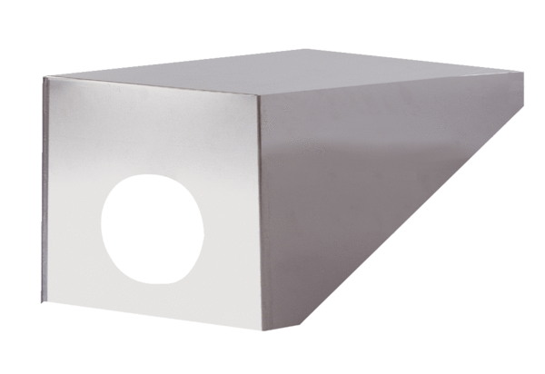Tetőkifúvó PP 45 DH 25-30Csomagolási egység: 1 darabVálaszték: K
Termékszám: 0093.1318Gyártó: MAICO

